**Л.р. №4. Изучение методов навигации по базе знаний с помощью метода шаблонного поиска**

**Тема**

Изучение методов навигации по базе знаний

**Цель**

Получить навыки в методах навигации по базе знаний.

**Задание**

1. Сформировать фрагмент базы знаний, погрузить его в память.
2. Составить список из 10 вопросов к фрагменту.
3. С использованием шаблонов изоморфного поиска и набора стандартных поисковых операций, найти ответы на вопросы из п.2.
4. В отчете отразить фрагменты, шаблоны поиска и ответы системы с комментариями.

**Пример выполнения лабораторной работы**

1) Запишем фрагмент БЗ на языке SСg, описывающий фактографическое высказывание: 1. Петр, Евгений, Василий – люди. Возраст каждого соответственно – 50 лет, 30 лет и 10 лет.

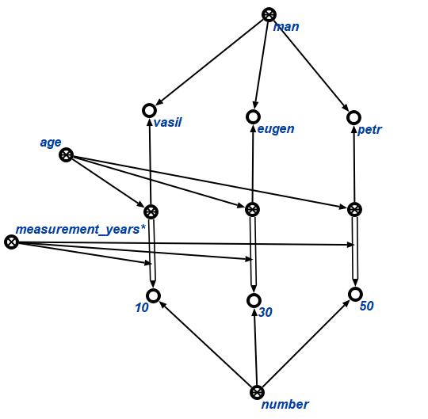

2. Животные хищники и травоядные находятся в различных зоопарках

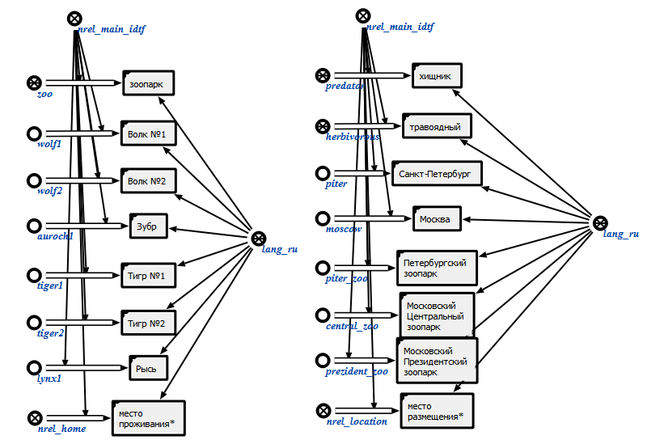

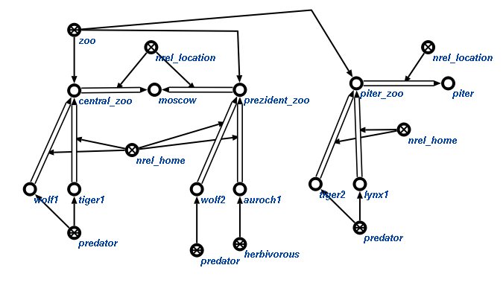

2) Пример вопросов системе и шаблонов поиска:

Шаблон изоморфного поиска формируется на основе той информации, которая нам известна и которую мы хотим найти (константные и переменные элементы соответственно). Поиск осуществляется по принципу поиска графа, который является изоморфным для указанного в шаблоне.

1. Найти возраст каждого человека, известного системе

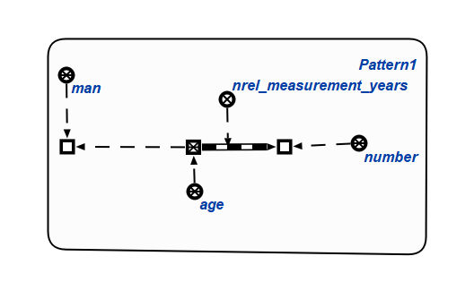

2. Найти всех хищников, находящихся в зоопарках в Москве.

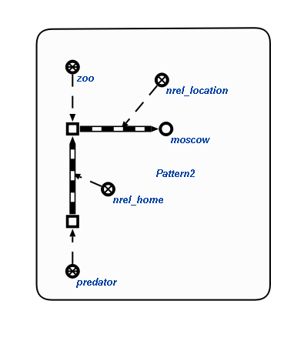

3) Навигация по БЗ.

Для того, чтобы иметь возможность осуществлять поиск по сформированному образцу (шаблону) необходимо:

1. Собрать базу знаний, включающую фрагменты, к которым будут задаваться вопрос
2. Включить в базу знаний сформированные шаблоны изоморфного поиска с именами, для возможности их использования в базе знаний по идентификатору
3. Используя идентификатор шаблона в качестве аргумента команды «Запрос конструкций для заданного шаблона», выполнить поиск по образцу

Пример работы с запросом по образцу см. в видеоролике *example.ogv*